实 验 报 告

课程名称： 软件技术基础
院系名称： 电气与信息工程学院
专业班级： 电子信息工程21-
学生姓名： 邱禹尧
学 号： 20221699
指导教师： 王 岩

黑龙江工程学院教务处制

实 验 报 告
实验项目 | 开发环境安装与使用
同组人数 | 1人 | 实验地点 | 实验楼506 | 实验日期 | 2023.3.14
实验类型 | R验证型 □综合型 □设计型 □其 它
一、实验目的
1、了解所用的计算机系统的基本操作方法，学会独立使用该系统；
2、了解在该系统上如何编辑、编译、连接和运行一个 C 程序；
3、通过运行简单的 C 程序，初步了解 C 源程序的特点。

二、实验器材
Vscode，mingw，vc++6.0，笔记本电脑
三、实验内容（原理、方案、步骤、记录及分析等）
1. 安装 C编译系统集成开发环境软件
2.进入所用的 C 编译集成环境
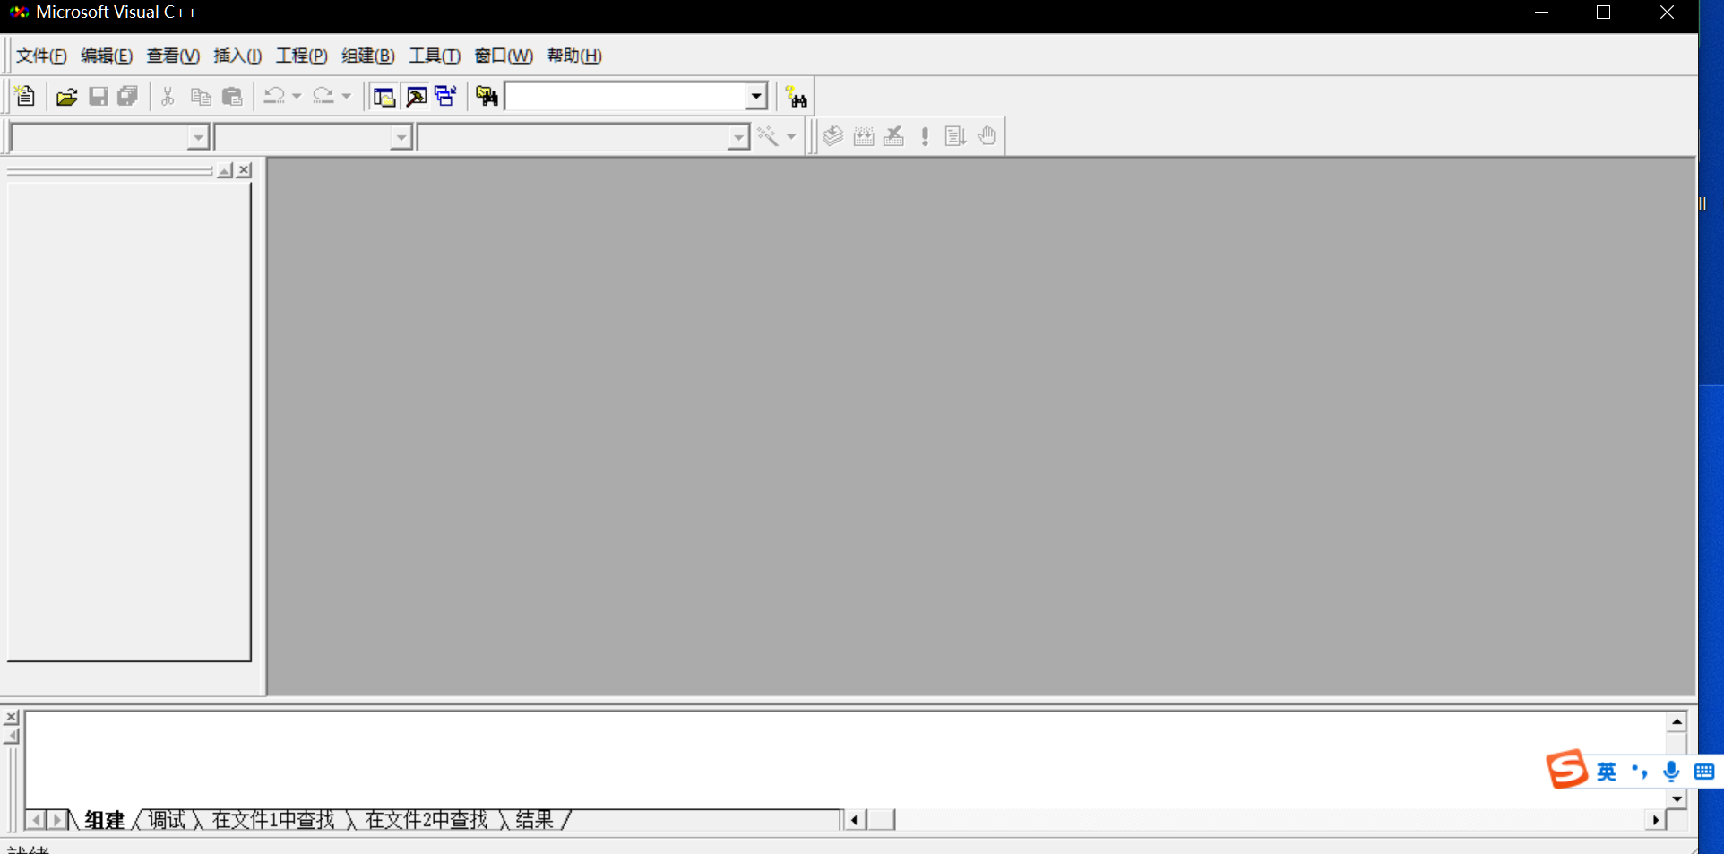
3. 在你选定的盘符下新建文件夹，命名为学号姓名；运行 Microsoft Visual C++6.0 软件；新建文件(文件名：学号姓名.cpp，位置：学号姓名文件夹）；编辑一个简单的、正确的程序，并进行编译、连接及运行。
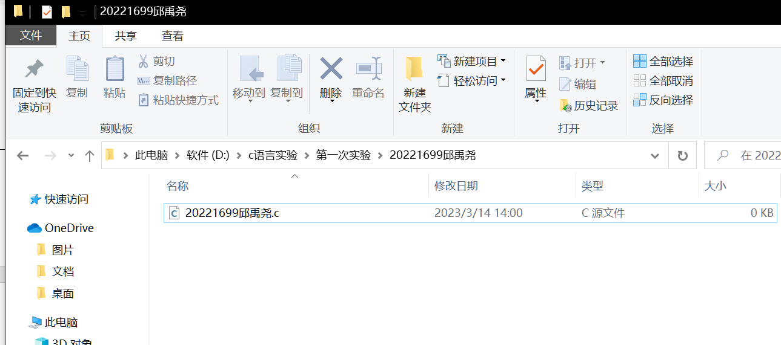
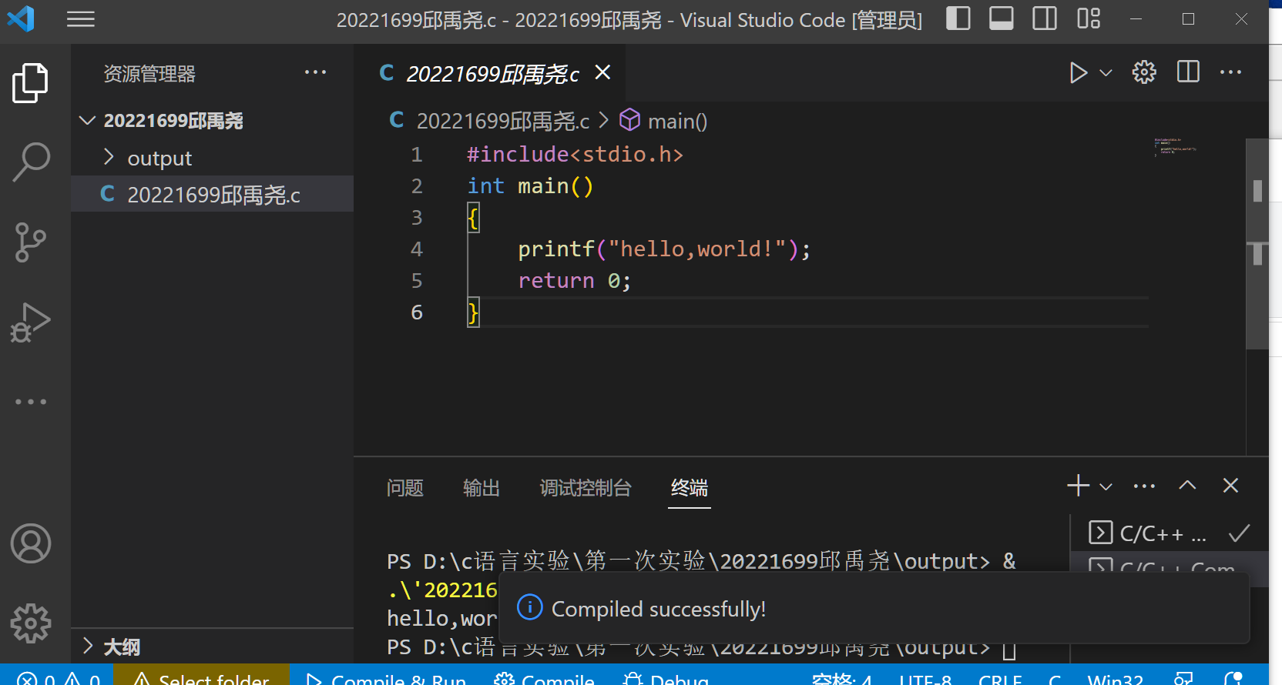
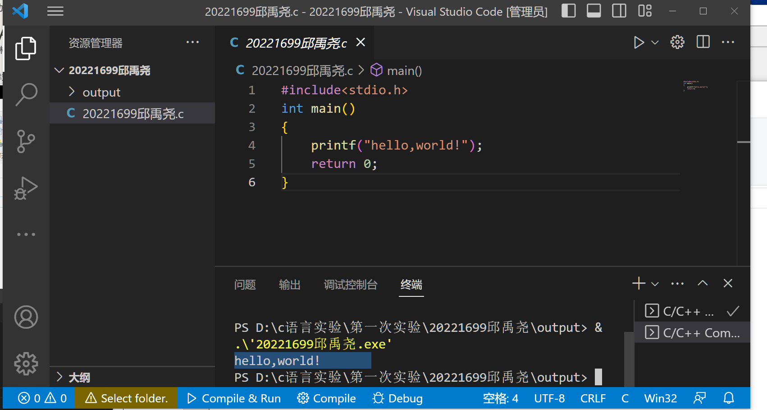
(1) 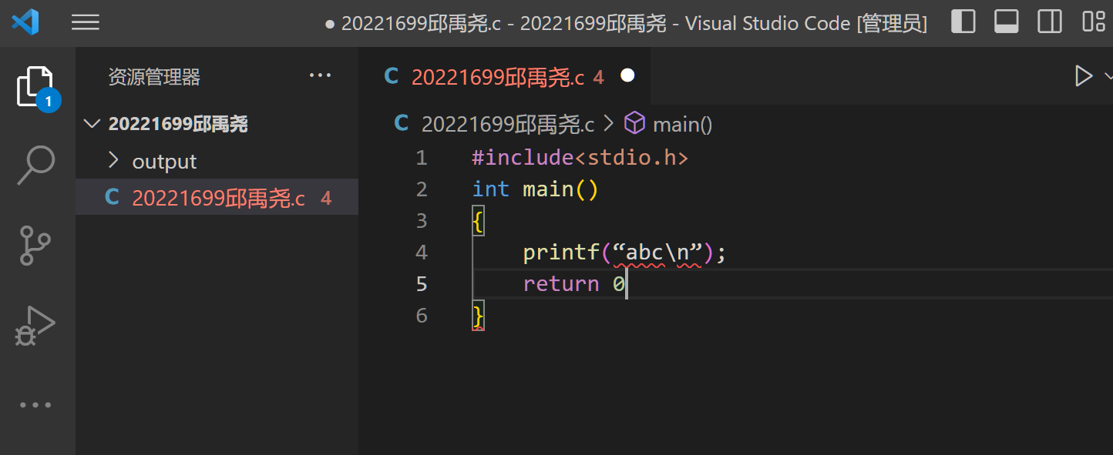
(2)有错误。
(3)中文引号报错，return 0后无分号报错。改正后编译结果如图所示
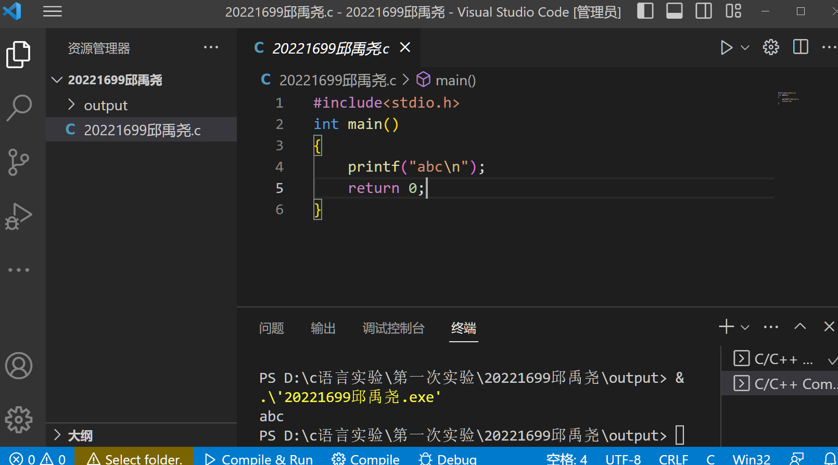
(4)运行结果为abc，成功输出了abc字符串。
4.(1) 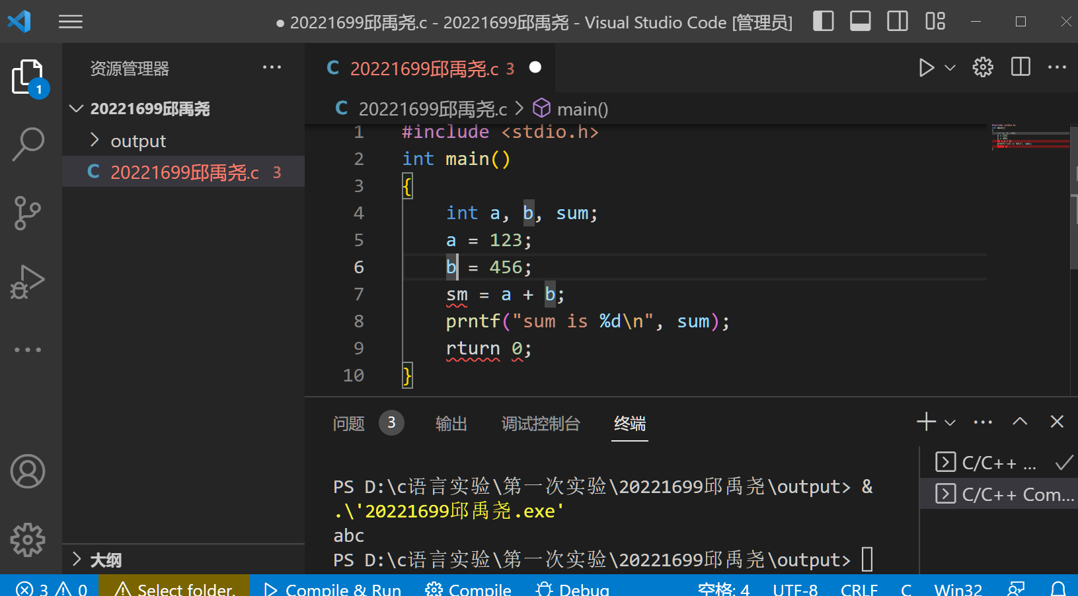
(2) 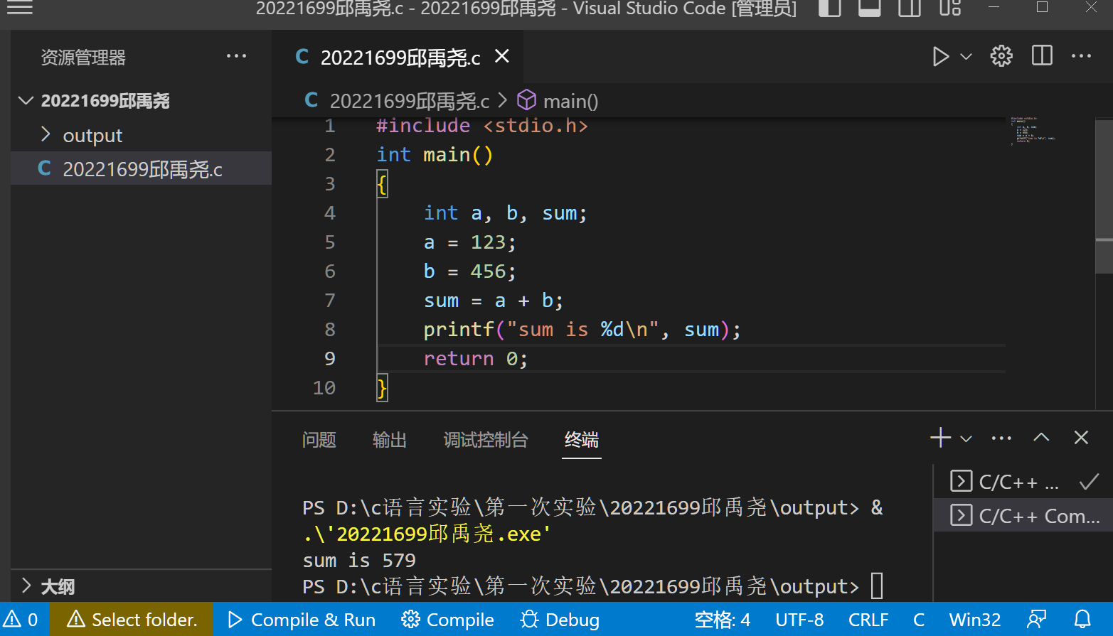
与教材上程序相同
(3)程序运行后结果为sum is 579。Sum is是字符串 579是int整数，为变量a和b的加和。
6.(1) 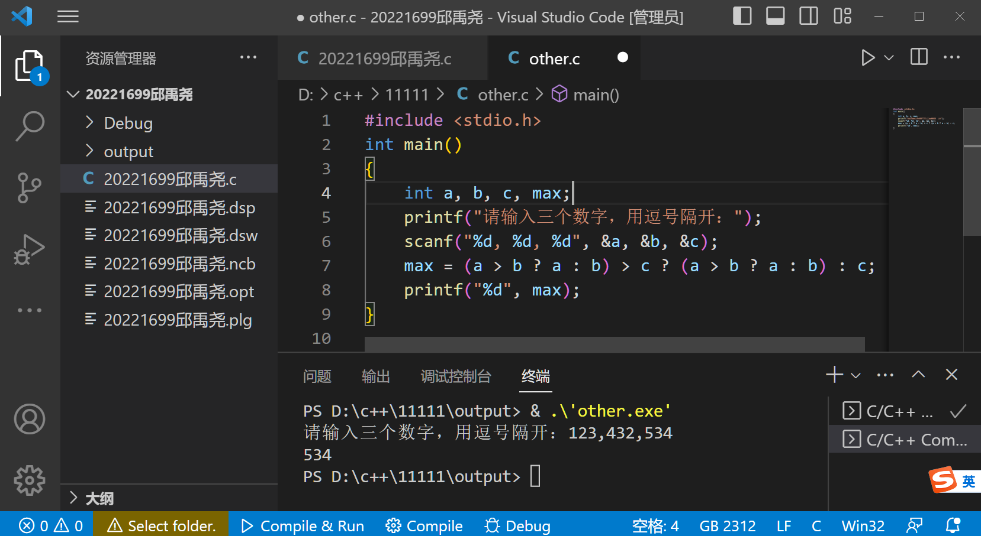
(2)无错误，无需改正
(3)无需改正
(4)结果通过printf输出了三个数中最大的数。
(5) 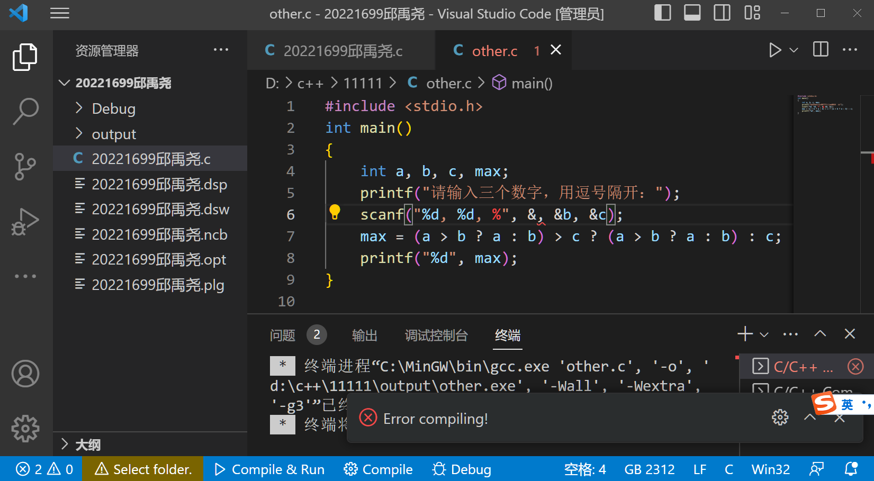
编译失败，编译器给出波浪曲线指示出错误位置
(6)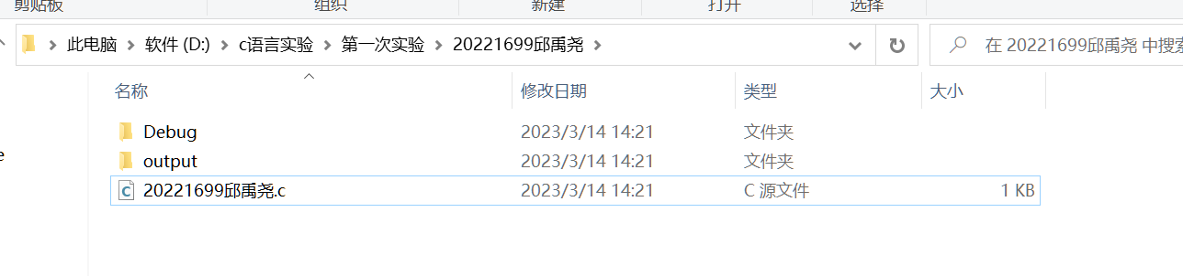

(7) 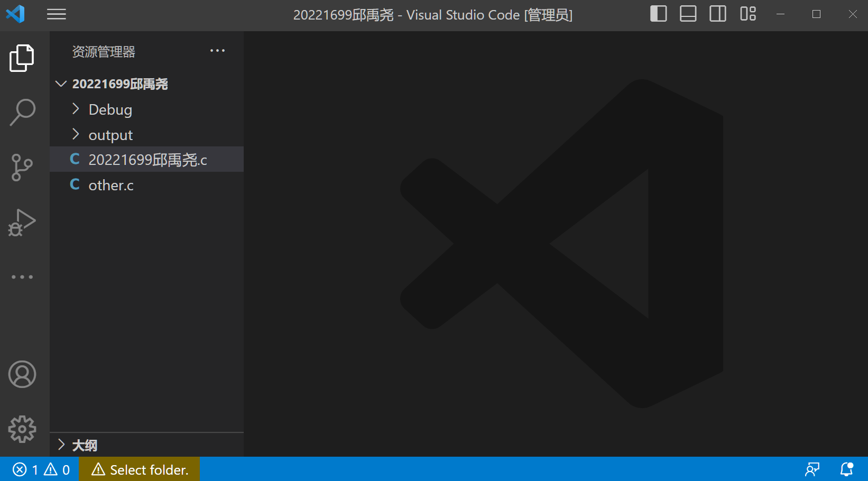

四、实验结论

五、思考题
实验内容六“运行一个自己编写的程序。题目是教材第一章的第六题。即输入a，b，c 3个值，输出其中最大值。” 输入的3个数字以逗号分隔，如果以空格分隔会出错吗？为什么？
会出错，格式化输入的时候如果没有按格式输入，函数不会读取到后面的值，也就无法正确赋值。就会导致脏值被输出

六、实验心得
包括：
- 试验中遇到的问题及解决方法；
- 本次实验的收获，你的能力有那方面的提升？

七、实验情况及成绩评定
 | 预 习: | □优秀 □一般 □不及格
 | 出 席: | □正常 □迟到 □缺席 □早退 □事假
 | 过程表现: | □优秀 □一般 □不及格
 | 完成报告: | □按时 □迟交
 | 实验结论 | □正确 □基本正确 □错误
 | 思考题回答情况 | □正确 □基本正确 □错误
 | 心得体会 | □优秀 □一般 □不及格
 | 成绩评定：
 | 补充记录或评语: | 教师签字：

